电子科技大学信息与软件工程学院

标 准 实 验 报 告

（实验）课程名称：面向对象程序设计C++

电子科技大学教务处制表
学生姓名：曾义夫 学 号：2014220502022 指导教师：何中海
实验地点：信软学院 实验时间：2015.10.13
一、实验室名称：信软学院实验室
二、实验项目名称： 类和对象
三、实验学时：4学时
四、实验原理：

本次实验通过完成实验内容规定的四个题目，达到以下6个实验目的。
五、实验目的：
1）理解类和对象的概念，掌握声明类和定义对象的方法；
2）掌握构造函数和析构函数的实现方法；
3）初步掌握使用类和对象编制C++程序；
4）掌握使用对象、对象指针和对象引用作为函数参数的方法；
5）掌握静态数据成员和静态成员函数的使用方法；
6）理解友元的概念和掌握友元函数的使用方法。
六、实验内容：
1、阅读一段代码，分析其执行过程，然后上机运行，对比输出结果；修改上面的程序，增加一个fun函数，改写main函数。在main函数中调用fun函数，在fun函数中调用change和display函数。在fun函数中使用对象的引用（Student&）作为形参。
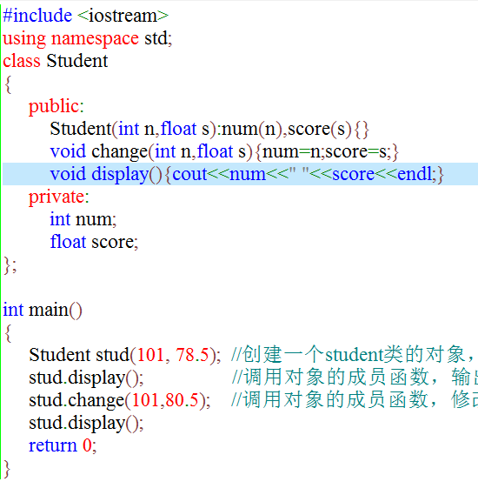
2、商店销售某一商品，商店每天公布统一的折扣（discount）。同时允许销售人员在销售时灵活掌握售价（price），在此基础上，对一次购10件以上者还可以享受9.8折优惠。现已知当天3个销货员销售情况为：
销货员号（num） 销货件数（quantity） 销货单价（price）
101 5 23.5
102 12 24.56
103 100 21.5
请编些程序，计算出当日此商品的总销售款sum以及每件商品的平均售价。要求用静态数据成员和静态成员函数。
3、设计一个立方体类Box，它能计算并输出立方体的体积和表面积。要求写出Box类的构造函数和析构函数。
4、阅读一段代码，将程序中的display函数不放在Time类中，而作为类外的普通函数，然后分别在Time和Date类中将display声明为友元函数。在主函数中调用display函数，display函数分别引用Time和Date两个类的对象的私有数据输出 年，月，日和时，分，秒。修改后上机调试和运行。
#include<iostream>
using namespace std;
class Date; //对Date类的提前引用声明
class Time //定义Time类
{
public:
Time(int, int, int); //构造函数
void display(Date &); //display是成员函数，形参是Date类对象的引用
private:
int hour;
int minute;
int sec;
};
class Date //声明Date类
{
public:
Date(int, int, int);
friend void Time::display(Date &); //声明Time中的display函数为友元成员函数
private:
int month;
int day;
int year;
};
Time::Time(int h, int m, int s) //类Time的构造函数
{
hour=h;
minute=m;
sec=s;
}
void Time::display(Date &d) //display的作用是输出年，月，日和时，分，秒
{
cout<<d.month<<"/"<<d.day<<"/"<<d.year<<endl;
cout<<hour<<":"<<minute<<":"<<sec<<endl;
}
Date::Date(int m,int d,int y) //类Date的构造函数
{
month=m;
day=d;
year=y;
}
int main()
{
Time t1(10,13,56); //定义Time类对象t1
Date d1(12,25,2004); //定义Date类对象d1
t1.display(d1); //调用t1中的display函数，实参是Date类对象d1
return 0;
}

七、实验器材（设备、元器件）：

PC机
八、实验步骤：
1）创建工程
2）编辑程序
3）编译链接程序
4）调试程序
5) 运行程序，分析结果
本实验4个小题目都分别按上述步骤进行。

九、实验数据及结果分析：
题目1：
首先输入题目给出代码，分析给出代码的输出结果：
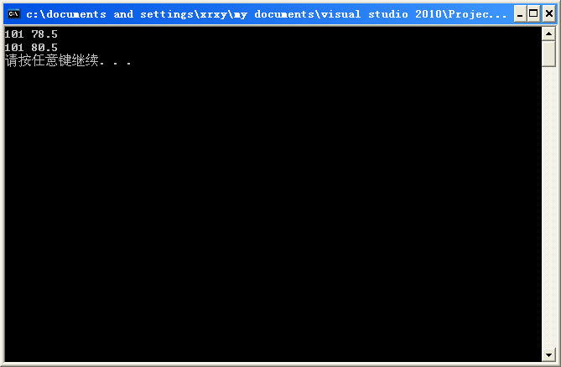
重写fun函数，修改源代码，如下所示：
#include <iostream>
using namespace std;
class Student{
public :
Student(int n,float s):num(n),score(s){}
void change(int n,float s){num=n;score=s;}
void display(){cout<<num<<" "<<score<<endl;}
private :
int num;
float score;
};
void fun(Student &s){
s.display();
s.change(120,98.5);
s.display();
};
int main(){
Student stud(100,68.5); //创建一个Student对象
fun(stud); //调用fun()函数
return 0;
}

运行如下图所示：
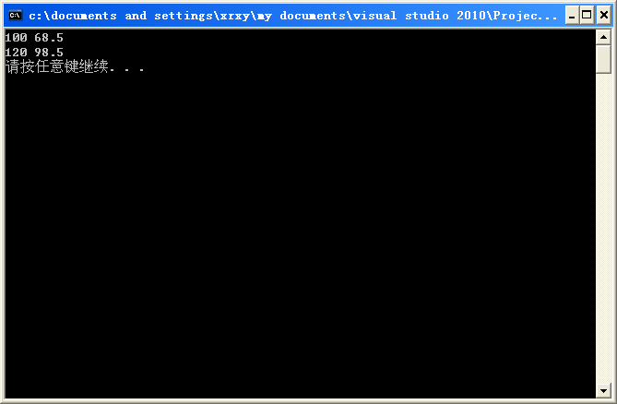
题目2：
要求是计算出当日此商品的总销售款sum以及每件商品的平均售价。要求用静态数据成员和静态成员函数。源代码设计如下：
#include <iostream>
#include <stdlib.h>
using namespace std;
class Iteam{
public:
Iteam(int n,int q,double p):num(n),quantity(q),price(p){}
double eachSum(){
if(quantity>10){
return quantity*price*0.98;
}
else return quantity*price;
}
int getQuantity(){
return quantity;
}
static int count;
static double sum;
static void averagePrice(int c,double s){
double ap=s/c;
cout<<"average price is "<<ap<<endl;
}
private :
int num;
int quantity;
double price;
};

int Iteam::count=0;
double Iteam::sum=0;
int main(){
Iteam i1(101,5,23.5);
Iteam::count+=i1.getQuantity();
Iteam::sum+=i1.eachSum();
Iteam i2(102,12,24.56);
Iteam::count+=i2.getQuantity();
Iteam::sum+=i2.eachSum();
Iteam i3(103,100,21.5);
Iteam::count+=i3.getQuantity();
Iteam::sum+=i3.eachSum();
cout<<"Sum price is "<<Iteam::sum<<endl;
Iteam::averagePrice(Iteam::count,Iteam::sum);
system("pause");
return 0;
}
输出结果：
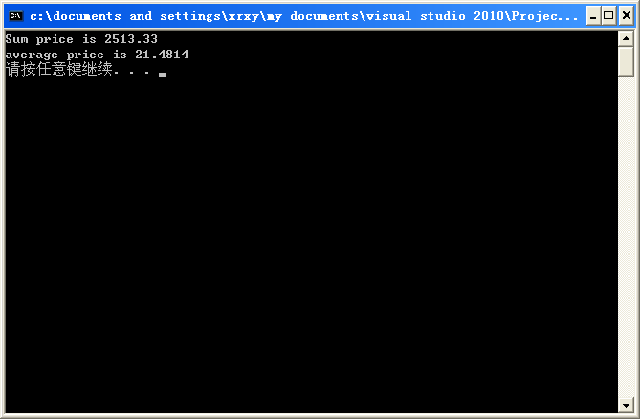
题目3：
Box类包含三个私有数据成员a(立方体边长)、volume(体积)和area(表面积)，另有两个构造函数以及seta()(设置立方体边长)、getvolume()(计算体积)、getarea()(计算表面积)和disp()(输出结果)。
本题程序如下：
#include <iostream>
#include <stdlib.h>
using namespace std;
class Box{
public:
Box():a(2.3) {}
Box(double l ) :a(l){}
~Box(){}
void seta(double l);
void getvolume();
void getarea();
void disp();
private:
double a;
double volume;
double area;

};
void Box::seta(double l){
a = l;
}
void Box::getvolume(){
volume = a*a*a;
}
void Box::getarea(){
area = a*a * 6;
}
void Box::disp(){
cout << "a is " << a << ",volume is " << volume << ",area is " << area << endl;
}
int main(){
Box b;//使用无参数的构造函数
b.seta(5);
b.getarea();
b.getvolume();
b.disp();
Box b1(6.0);//使用有参数的构造函数
b1.seta(7.0);
b1.getarea();
b1.getvolume();
b1.disp();
system("pause");
}
本程序的执行结果如下：
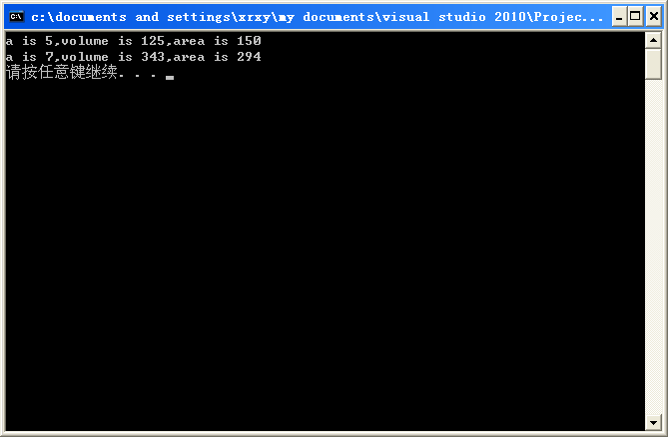
题目4：
首先输入原始给出的代码：
#include<iostream>
using namespace std;
class Date; //对Date类的提前引用声明
class Time //定义Time类
{
public:
Time(int, int, int); //构造函数
void display(Date &); //display是成员函数，形参是Date类对象的引用
private:
int hour;
int minute;
int sec;
};

class Date //声明Date类
{
public:
Date(int, int, int);
friend void Time::display(Date &); //声明Time中的display函数为友元成员函数
private:
int month;
int day;
int year;
};

Time::Time(int h, int m, int s) //类Time的构造函数
{
hour=h;
minute=m;
sec=s;
}

void Time::display(Date &d) //display的作用是输出年，月，日和时，分，秒
{
cout<<d.month<<"/"<<d.day<<"/"<<d.year<<endl; cout<<hour<<":"<<minute<<":"<<sec<<endl;
}

Date::Date(int m,int d,int y) //类Date的构造函数
{
month=m;
day=d;
year=y;
}

int main()
{
Time t1(10,13,56); //定义Time类对象t1
Date d1(12,25,2004); //定义Date类对象d1
t1.display(d1); //调用t1中的display函数，实参是Date类对象d1
return 0;
}

输出结果如下：
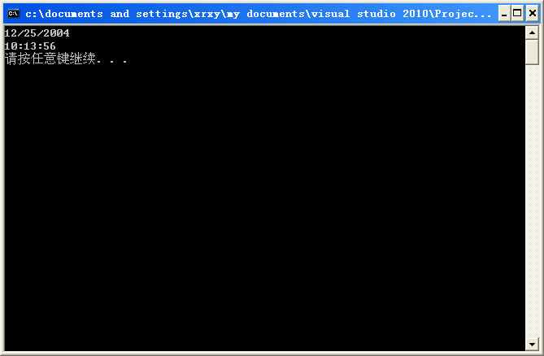
修改后的代码如下：
#include<iostream>
#include <stdlib.h>
using namespace std;
class Date; //对Date类的提前引用声明
class Time //定义Time类
{
public:
Time(int, int, int); //构造函数
friend void display(Date &d,Time &t); //display是成员函数，形参是Date类对象的引用
private:
int hour;
int minute;
int sec;
};

class Date //声明Date类
{
public:
Date(int, int, int);
friend void display(Date &,Time &t); //声明Time中的display函数为友元成员函数
private:
int month;
int day;
int year;
};

Time::Time(int h, int m, int s) //类Time的构造函数
{
hour=h;
minute=m;
sec=s;
}

void display(Date &d,Time &t) //display的作用是输出年，月，日和时，分，秒
{
cout<<d.month<<"/"<<d.day<<"/"<<d.year<<endl; cout<<t.hour<<":"<<t.minute<<":"<<t.sec<<endl;
}

Date::Date(int m,int d,int y) //类Date的构造函数
{
month=m;
day=d;
year=y;
}

int main()
{
Time t1(16,12,34); //定义Time类对象t1
Date d1(10,13,2015); //定义Date类对象d1
display(d1,t1); //调用display函数，实参是Date类对象d1,Time类对象t1
system("pause");
return 0;
}

修改后的输出结果为：
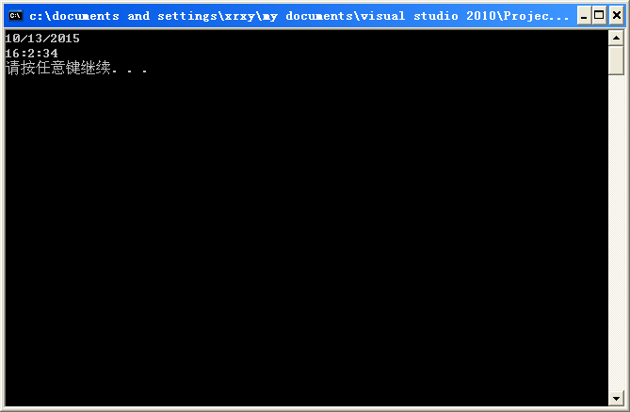
十、实验结论：
程序运行正常，能产生正确结果，改变实验数据后，仍能产生相应的正确结果。

十一、总结及心得体会：
初步掌握了C++的面向对象的编程思想，知道了该怎样在类中声明类的各种成员函数，以及用public,private等访问控制描述符所实现的访问控制。对类的成员函数的定义和调用。通过出错，明白了的类的静态数据成员的初始化需要手工完成。以及采用类名：：静态公有数据成员的访问方式。

十二、对本实验过程及方法、手段的改进建议：
1.从便于代码管理的角度来说，类的定义和主程序应分别存放在.h和.cpp文件中。
2.对于类的成员函数，推荐使用在类内声明，类外定义的形式，且将定义放在.cpp文件中而不是类所在的.h文件中。这样可以根据不同的情来修改类函数的功能。
3.尽量不要把静态变量的存储定义放在头文件中。

报告评分：
指导教师签字：

